Прогрессовский отдел МБУК ВР
«МЦБ» им. М.В. Наумова

«Главный закон страны»
Час истории
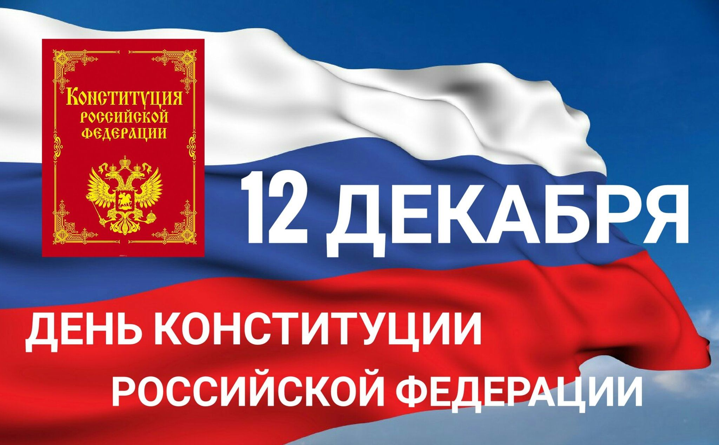

Подготовила:
Библиотекарь 2 категории
Прогрессовского отдела
Воликова О.И.

2022 год
Цель:
- формирование представления о важности Конституции как основного закона страны;
- приобретение навыков правовой культуры;
- воспитание чувства гражданского долга, патриотизма, духовно-нравственных качеств личности, любовь к Родине
Задачи:
- Способствовать формированию активной гражданской позиции и правового сознания;
- развитие гражданской инициативы и гражданской ответственности;
- уточнить знания детей об их гражданских правах и обязанностях.
Ход мероприятия:
Чтец 1:
Россия, ты – великая держава,
Твои просторы бесконечно велики.
На все века себя ты увенчала славой.
И нет другого у тебя пути.
Озерный плен твои леса венчает.
Каскад хребтов в горах мечты таит.
Речной поток от жажды исцеляет,
А степь родная хлебушек родит.
Твоими городами мы гордимся.
От Бреста до Владивостока путь открыт.
Тебя венчает славная столица.
А Петербург историю хранит.
В земле твоей богатств поток неиссякаемый,
К сокровищам твоим нам путь лежит.
Как мало о тебе ещё мы знаем.
Как много изучить нам предстоит.

Библиотекарь:
12 декабря – знаменательная дата для России. Это официальный и национальный праздник, именуемый днем Конституции Российской Федерации. Этот праздник – замечательный повод задуматься о себе, о нас, о нашей жизни в нашей стране – России! Этот праздник близок каждому гражданину страны, кому небезразлична судьба Родины, кто хочет, чтобы все поколения россиян испытывали гордость за свою великую державу.
Сегодня мы собрались, чтобы поговорить о Родине, о тех чувствах, которые мы испытываем к ней, об истории России, ее символах и традициях. Казалось бы, одна из самых назидательно звучащих тем – государство, политика общество. Но государство – это действительно все мы. Наше государство большое и многонациональное. Жизнь в нем регулируется Конституцией. Конституция Российской Федерации принята всенародным голосованием 12 декабря 1993 года.
Конституция Российской Федерации – основной закон нашей страны; единый, имеющий высшую юридическую силу, прямое действие и верховенство на всей территории Российской Федерации политико-правовой акт, посредством которого народ учредил основные принципы устройства общества и государства, определил субъекты государственной власти, механизм ее осуществления, закрепил охраняемые государством права, свободы и обязанности человека и гражданина.
Конституция – не просто закон, написанный на бумаге, она определяет самую суть, основу нашей жизни во всем ее многообразии, гарантируя нам то, что мы сегодня и завтра будем свободны! В День Конституции РФ я поздравляю вас и желаю гордиться своим гражданством!

Чтец 2:
Россия – родина святая,
Люблю тебя я всей душой.
Россия – ты обитель рая,
Горжусь великою страной.
От Запада до Поднебесной
С сияньем северных ночей
Природа красоты чудесной
Земля родная, нет тебя милей!
Народ России мудрый, честный
Веками доблесть доказал.
В суровых битвах – Победитель
Дух, волю, силу показал.
Многострадальная Отчизна
Грааль духовной чистоты
Великодушна, не капризна
Культуры цвет и доброты.
Россия – родина святая,
Люблю тебя я всей душой.
Россия – ты обитель рая,
Горжусь великою страной.

Библиотекарь:
А сейчас давайте проведем блиц-опрос по Конституции РФ:
- Когда отмечается день Конституции? (12 декабря)
- Что такое референдум? (Всенародное обсуждение)
- Кто является гарантом Конституции РФ? (Президент)
- Носитель суверенитета и единственный источник власти в России? (Народ)
- Кто несет ответственность за образование ребенка? (Родители)
- Можно ли не находясь в России но, являясь ее гражданином, участвовать в выборах? (Да, обратившись в представительство или посольство РФ)
- Может ли быть лишенным гражданства человек, изменивший Родине? (Нет, гражданин РФ не может быть лишен гражданства. )
- С какого возраста можно самостоятельно осуществлять в полном объеме свои права. (С 18 лет)

Чтец 3:
За ясные зори, умытые росами,
За русое поле с колосьями рослыми,
За реки разливные в пламени синем
Тебя по-славянски назвали Россия.
Россия...
Россия...
Раздолье...
Равнины...
Березы босые, седые осины.
Все дорого с детства,
Все памятно с детства.
И все же не можем никак наглядеться.

Библиотекарь:
Каждый гражданин должен уважать символы своего государства, знать слова гимна своей Родины. Отношение к символам, не только гимну, но и к гербу, и флагу – это отношение к самому государству. Оскорбление государственных символов – это оскорбление государства, его народа, его истории и культуры. Об этом и записано в Конституции.
Предлагаю вам ответить на вопросы о государственной символике:
- Что такое символ? (условный знак, обозначение).
- Какие символы России вы знаете? (герб, флаг, гимн).
- Что такое герб? (эмблема государства).
- Что такое флаг? (прикрепленное к древку полотнище определенного цвета или несколько цветов).
- Что такое гимн? (торжественная песня).
- Символом чего является белый цвет флага? (чистота).
- Символом чего является синий цвет флага? (вера в постоянство).
- Символом чего является красный цвет флага? (энергия, сила).
- Что означает слово «герб»? (наследство).
- Кто является главой Российского государства? (президент).
- Когда отмечается День принятия конституции РФ? (12 декабря).
- Назовите государственный язык нашей страны. (Русский).
- Назовите денежную единицу России. (Рубль).
- Назовите растение – символ России. (Береза).
- Назовите столицу России. (Москва).
- Какое место в мире Россия занимает по площади? (Первое).
- Как называется основной закон РФ? (Конституция РФ).
- Что при вступлении в должность президент приносит народу? (присягу).
- Когда россияне отмечают день государственного флага? (22 августа).
- Кто официально ввел бело-сине-красный флаг? (Петр 1).

Библиотекарь:
Мы, многонациональный народ Российской Федерации, соединенные общей судьбой на своей земле, утверждая права и свободы человека, гражданский мир и согласие, сохраняя исторически сложившееся государственное единство, исходя из общепризнанных принципов равноправия и самоопределения народов, чтя память предков, передавших нам любовь и уважение к Отечеству, веру в добро и справедливость, возрождая суверенную государственность России и утверждая незыблемость ее демократической основы, стремясь обеспечить благополучие и процветание России, исходя из ответственности за свою Родину перед нынешним и будущими поколениями, сознавая себя частью мирового сообщества, принимаем Конституцию Российской Федерации.

Чтец 4:
Мне о России надо говорить,
Да так, чтоб вслух стихи произносили,
Да так, чтоб захотелось повторить,
Сильнее всех имён сказать: Россия!

Библиотекарь:
Конституция Российской Федерации – основа наших свобод и благополучия, без нее – не могло бы быть нашей страны!

Чтец 5:
Величественны и просты слова
Единого Закона всей Отчизны,
Дарующего главные права:
Работать, радоваться жизни.
Мы помним всех, кто, знамя передав,
Нам завещал, что каждый кровно связан
И со строкой добытых в битвах прав,
И со строкою: «Гражданин обязан…»!

Библиотекарь:
День Конституции Российской Федерации – это не просто официальный праздник, но и памятный день принятия документа, благодаря которому сегодня мы с гордостью называем себя россиянами.
А какие еще государственные праздники Вы можете назвать?
- Новый год (1 января)
- Православное Рождество (7 января)
- День защитника Отечества (23 февраля)
- Международный женский день (8 марта)
- Праздник Весны и Труда (1 мая)
- День Победы (9 мая)
- День России (12 июня)
- День народного единства (4 ноября)

Библиотекарь:
Любовь к Родине – важнейшее чувство для каждого человека. Это чувство подобно большой реке. Ее исток – маленький ключик, с которого все начинается. Из чего же вырастает огромная любовь ко всему, что умещается в одном слове – Родина? К отчему дому, к рябине под окном, к храму, сверкающему золотыми куполами.

Чтец 6:
Откуда начинается Россия?
С Курил? С Камчатки? Или с Командор?
О чем грустят глаза ее степные
Над камышами всех ее озер?
Россия начинается с пристрастья
К труду, к терпенью, к правде, к доброте.
Вот в чем ее звезда. Она прекрасна!
Она горит и светит в темноте.
Отсюда все дела ее большие,
Ее неповторимая судьба.
И если ты причастен к ней – Россия
Не с гор берет начало, а с тебя!

Библиотекарь:
Наша страна велика и прекрасна, можно путешествовать по ней долгие годы, и все равно останется немало потаенных уголков, каждый из которых – один такой на свете. А мир, порядок, стабильность и равность прав на наших просторах гарантирует Конституция Российской Федерации, праздник которой мы сегодня отмечаем.

Чтец 7:
О, Россия!
С нелегкой судьбою страна...
У меня ты, Россия,
Как сердце, одна.
Я и другу скажу,
Я скажу и врагу -
Без тебя,
Как без сердца,
Прожить не смогу...

Библиотекарь:
На этом наш праздничный вечер завершен. До свидания! До новых встреч!

